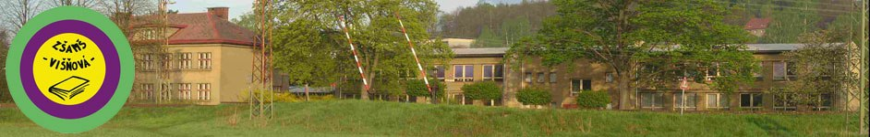

Inovace a zkvalitnění výuky směřující k rozvoji matematické gramotnosti žáků základních škol
EU – OPVK

název: Jednotky obsahu
autor: Lenka Křelinová
předmět: Matematika – geometrie v rovině a prostoru
třída: 4. třída
materiály: http://media3.picsearch.com

Jednotky obsahu
- Dnes si děti společně změříme školní tabuli, nástěnku, lavici, stůl. Poté zapíšete do tabulky jejich rozměry, zaokrouhlíte na decimetry a vypočítáte obsah.

předměty | rozměry | zaokrouhlení  na dm | obsah  S = a . b
školní tabule

nástěnka

lavice

stůl

Hodnocení: Kolika pravítky by jsi se ohodnotil?

